2.2 直线的方程
2.2.1 直线的点斜式方程
课后训练巩固提升
A组
1.已知直线的方程是y+2=-x-1,则( )
A.直线经过点(-1,2),斜率为-1
B.直线经过点(-1,2),斜率为1
C.直线经过点(-1,-2),斜率为-1
D.直线经过点(-1,-2),斜率为1
解析:根据直线的点斜式方程y-y₀=k(x-x₀),知C选项正确.
答案:C
2.直线y=3x-a与y=3x的位置关系是( )
A.相交 B.平行
C.平行或重合 D.重合
解析:两条直线的斜率均为3,当a=0时,两条直线重合;当a≠0时,两条直线平行.
答案:C
3.经过点P(2,1),且倾斜角是直线l:y=x-1的倾斜角的两倍的直线方程为( )
A.y=$\frac{1}{2}$(x-1) B.x=2
C.y-1=2(x-2) D.y-1=2x
解析:∵直线l:y=x-1的斜率k=1,∴倾斜角α=45°.
∴所求直线的倾斜角α'=2α=90°.
又直线经过点P(2,1),∴直线方程为x=2.
答案:B
4.若直线y=-$\frac{1}{2}$ax-$\frac{1}{2}$与直线y=3x-2垂直,则a的值为( )
A.-3 B.3 C.-$\frac{2}{3}$ D.$\frac{2}{3}$
解析:∵两条直线垂直,∴-$\frac{a}{2}$×3=-1,解得a=$\frac{2}{3}$.
答案:D
5.(多选题)函数y=ax+$\frac{1}{a}$的图象可能是( )
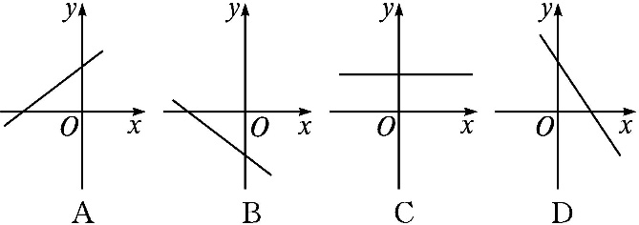
解析:∵a≠0,∴C错;
当a>0时,$\frac{1}{a}$>0,即直线的倾斜角为锐角,且在y轴上的截距大于0,故A可能;
当a<0时,$\frac{1}{a}$<0,即直线的倾斜角为钝角,且在y轴上的截距小于0,故B可能,D不可能.
答案:AB
6.斜率与直线y=$\frac{3}{2}$x的斜率相等,且经过点(-4,3)的直线的点斜式方程是 .
解析:直线y=$\frac{3}{2}$x的斜率为$\frac{3}{2}$,则所求直线的斜率为$\frac{3}{2}$,且过点(-4,3),故所求直线的点斜式方程为y-3=$\frac{3}{2}$(x+4).
答案:y-3=$\frac{3}{2}$(x+4)
7.已知直线l₁经过点P(-1,2),斜率为-$\frac{\sqrt{3}}{3}$,将l₁绕点P沿顺时针方向旋转30°角,得到直线l₂,则直线l₂的斜截式方程为 .
解析:因为k₁=-$\frac{\sqrt{3}}{3}$,所以直线l₁的倾斜角α₁=150°.
如图,将l₁绕点P沿顺时针方向旋转30°角,
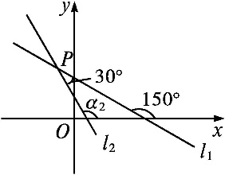
得到的直线l₂的倾斜角α₂=150°-30°=120°,所以k₂=tan 120°=-$\sqrt{3}$.
所以直线l₂的方程为y-2=-$\sqrt{3}$(x+1),即y=-$\sqrt{3}$x+2-$\sqrt{3}$.
答案:y=-$\sqrt{3}$x+2-$\sqrt{3}$
8.过原点O作直线l的垂线,垂足为H(-2,1),则直线l的斜截式方程为 .
解析:由题意得OH⊥l.
∵k_{OH}=-$\frac{1}{2}$,∴k_{l}=2,又直线l经过点H(-2,1).
∴直线l的方程为y-1=2(x+2),即y=2x+5.
答案:y=2x+5
9.已知△ABC的顶点坐标是A(-5,0),B(3,-3),C(0,2),求△ABC的三条边所在直线的点斜式方程.
解:边AB所在直线的斜率k_{AB}=$\frac{\text{-}3\text{-}0}{3\text{-}\text{(}\text{-}5\text{)}}$=-$\frac{3}{8}$,直线经过点A(-5,0),因此,边AB所在直线的点斜式方程为y=-$\frac{3}{8}$(x+5).
同理可得,边BC所在直线的点斜式方程为y-2=-$\frac{5}{3}$x,边AC所在直线的点斜式方程为y-2=$\frac{2}{5}$x.
10.已知直线l₁:y=(2a-1)x+3与直线l₂:y=4x-3.
(1)当a为何值时,直线l₁与l₂平行?
(2)当a为何值时,直线l₁与l₂垂直?
解:由题意可知,直线l₁的斜率k₁=2a-1,直线l₂的斜率k₂=4.
(1)若l₁∥l₂,则k₁=k₂,即2a-1=4,解得a=$\frac{5}{2}$.
故当a=$\frac{5}{2}$时,直线l₁:y=4x+3与直线l₂:y=4x-3平行.
(2)若l₁⊥l₂,则k₁k₂=-1,即4(2a-1)=-1,解得a=$\frac{3}{8}$.
故当a=$\frac{3}{8}$时,直线l₁:y=-$\frac{1}{4}$x+3与直线l₂:y=4x-3垂直.
B组
1.直线y=k(x-1)+2恒过定点( )
A.(-1,2) B.(1,2)
C.(2,-1) D.(2,1)
解析:把直线方程化为点斜式为y-2=k(x-1),可知该直线恒过定点(1,2).
答案:B
2.将直线y=$\sqrt{3}$(x-2)绕点(2,0)沿逆时针方向旋转60°后所得直线的点斜式方程是( )
A.y=-$\sqrt{3}$(x-2) B.y=$\sqrt{3}$(x+2)
C.y=-$\sqrt{3}$(x+2) D.y=$\sqrt{3}$(x-2)
解析:∵直线y=$\sqrt{3}$(x-2)的倾斜角是60°,且恒过定点(2,0),∴绕点(2,0)沿逆时针方向旋转60°后的直线的倾斜角为120°,则斜率为-$\sqrt{3}$.又过点(2,0),∴直线方程为y=-$\sqrt{3}$(x-2).
答案:A
3.若直线l经过点(0,2),且倾斜角的正弦值为$\frac{4}{5}$,则直线l的点斜式方程为( )
A.y+2=$\frac{4}{3}$x
B.y-2=$\frac{4}{3}$x
C.y-2=$\frac{4}{3}$x,y-2=-$\frac{4}{3}$x
D.y+2=$\frac{4}{3}$x,y+2=-$\frac{4}{3}$x
解析:设直线l的倾斜角为θ,∵sin θ=$\frac{4}{5}$,且0≤θ<180°,∴tan θ=±$\frac{4}{3}$.又经过点(0,2),
∴直线l的点斜式方程为y-2=$\frac{4}{3}$x或y-2=-$\frac{4}{3}$x.
答案:C
4.已知直线l₁:y=x+$\frac{1}{2}$a,l₂:y=(a²-3)x+1,若l₁∥l₂,则a的值为( )
A.4 B.2 C.-2 D.±2
解析:由l₁∥l₂,得a²-3=1,且$\frac{a}{2}$≠1,解得a=-2.
答案:C
5.直线y=mx-3m+2(m∈R)恒过定点 .
解析:把直线方程化为点斜式为y-2=m(x-3),则该直线恒过定点(3,2).
答案:(3,2)
6.如图,直线l的斜截式方程为y=kx+b,则点(k,b)在第 象限.
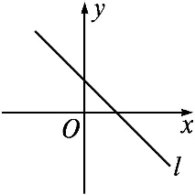
解析:由题图知,直线l的倾斜角是钝角,则k<0;直线l与y轴的交点在y轴的正半轴上,则b>0.
故点(k,b)在第二象限.
答案:二
7.已知直线l经过点(-5,-4),且它与两坐标轴围成的三角形的面积为5,求直线l的点斜式方程.
解:由题意知直线l的斜率存在.设直线l的斜率为k,显然k≠0,则直线l的方程为y+4=k(x+5).
令x=0,得y=5k-4;
令y=0,得x=$\frac{4\text{-}5k}{k}$.
由题意得$\frac{1}{2}·\left|\frac{4\text{-}5k}{k}\right|$·|5k-4|=5,
即$\frac{\text{(}5k\text{-}4{\text{)}}^{2}}{\text{|}k\text{|}}$=10,得25k²-30k+16=0或25k²-50k+16=0,解得k=$\frac{8}{5}$或k=$\frac{2}{5}$.
故直线l的点斜式方程为y+4=$\frac{8}{5}$(x+5)或y+4=$\frac{2}{5}$(x+5).
8.已知直线l:5ax-5y-a+3=0,
(1)求证:不论a为何值,直线l总过第一象限;
(2)为了使直线l不过第二象限,求a的取值范围.
(1)证明:直线l的方程可化为y-$\frac{3}{5}$=a$\left(x-\frac{1}{5}\right)$,由点斜式方程可知直线l的斜率为a,且恒过定点A$\left(\frac{1}{5},\frac{3}{5}\right)$.由于点A在第一象限,故直线一定过第一象限.
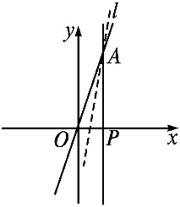
(2)解 由(1)知直线l的斜率为a,且经过定点A$\left(\frac{1}{5},\frac{3}{5}\right)$.
根据题意,画出图象,如图所示,其中AP为垂直于x轴的直线.
当直线l介于直线AO与AP之间(包含直线AO但不包含直线AP)时,直线l不过第二象限.
由于直线AO的斜率k_{AO}=$\frac{\frac{3}{5}\text{-}0}{\frac{1}{5}\text{-}0}$=3,直线AP的斜率不存在,故a的取值范围是[3,+∞).

